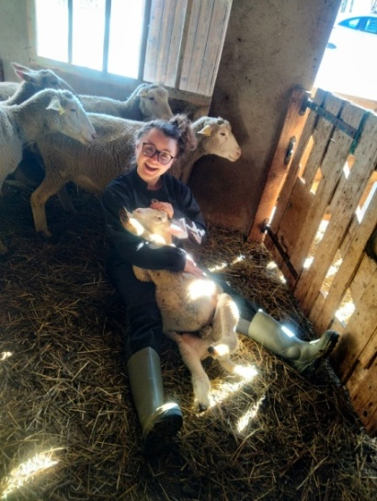

**FORMATIONS**

**EXPERIENCES PROFESSIONNELLES**

**BTSA Gestion et Protection de la Nature**

Lycée agricole Olivier de Serres (Aubenas)

**Baccalauréat STAV Production**

Lycée agricole de la Côte-Saint-André (Isère)

2023 – 2025

2020 – 2023

Septembre 2024

Juin 2025

Juin – Août 2024

Juin 2024

Avril 2024

Mars 2023 –

Août 2023

Octobre 2022

Juin 2022

Mai 2022

Avril 2022

Février 2020

Juillet 2019

**Maîtresse au pair au Lycée Agricole Olivier de Serres**

**Animatrice nature – Mésange et Libellule (stage)**

Préparation et animation des activités

Gestion des locaux et du matériel

**Chargée de mission – Réserve Naturelle Nationale du Grand-Lemps (stage)**

Participation à l’inventaire des arbres remarquables sur la Réserve, entretien de la Réserve

Participation à un comptage ornithologique

**Ouvrière agricole – Les Petites Natures (stage)**

Participation à la gestion des plantations

Préparation des jardins avant la plantation

Entretien des plantules et des jardins

**Vendeuse – GAEC de la Motte**

Service à la clientèle

Gestion des stocks

Préparation du magasin pour l’ouverture et pour la fermeture

**Ouvrière agricole – Haras des Eymes (stage)**

Manipulation des troupeaux équin et canin

Installation des clôtures

Aide aux soins des animaux

Gestion des stocks alimentaires

**Vendeuse – Le Bouquet Paysan (stage)**

Gestion des stocks

Service à la clientèle

Participation à l’ouverture et à la fermeture du magasin

**Ouvrière agricole – Ferme expérimentale La Côte Saint André (stage)**

Manipulation du troupeau bovin

Traite et alimentation du troupeau

**Ouvrière agricole – GAEC d’entre Fure et Tour (stage)**

Manipulation du troupeau caprin

Traite et alimentation du troupeau

Travail de transformation à la fromagerie

**Vendeuse – Epicerie Zéro Déchet Mont Vrac (stage)**

Service à la clientèle, gestion des stocks, préparation du magasin pour l’ouverture

**Assistante Vétérinaire – Clinique Vétérinaire du Père Louvat (stage)**

Aide à la préparation des opérations, nettoyage de la salle d’opération et des cages, assistance lors des consultations

**INFORMATIONS**

Titulaire du Permis B et du PSC1

Bases pour la conduite de tracteur

06 61 88 56 09

[Juliie.dnl@gmail.com](mailto:Juliie.dnl@gmail.com)

384 rue de la charrière, 38690 Bévenais, Isère

**PARTICIPATION CIVILE**

Bénévolat au comité des fêtes de mon village et à l’association du Tichodrome

Donneuse de sang

Animation d’activités de sensibilisation à l’environnement

Aide agricole à une éleveuse ovine (La Ferme des Belines) à Entremont-Le-Vieux (73)

**INTERETS**

Sport

Agriculture

Aide à la personne

Animation d’un public

**LANGUES**

Français

Anglais (C1)

Allemand (B2)